## 华南理工大学-汇丰金融科技创新黑客松大赛

项

目

技

术

说

明

文

档

队伍名称：基层搬砖党

指导老师：徐勇

队伍成员：陈港鸿、陈桂博、黄世杰、刘博安、彭家俊

**目 录**

华南理工大学-汇丰金融科技创新黑客松大赛 1

一．文档摘要 4

二．需求设计 4

2.1 需求概述 4

2.2 用例设计 4

2.2.1 注册 4

2.2.2 登录 6

2.2.3 业务筛查 7

2.2.4 个性化推荐 8

三．概要设计 9

3.1 系统概述 9

3.2 系统结构设计 9

3.2.1 系统物理框架 9

3.2.2 系统逻辑框架 10

3.3 系统概念数据模型（E-R图） 11

3.4 系统接口设计 12

3.5 系统非功能性设计 12

3.6 术语表 13

四．详细设计 13

4.1 系统设计目标 13

4.2 设计概述 14

4.2.1 系统复用计划 14

4.2.2 系统接口设计 14

4.2.3 对象模型设计 14

4.2.4 数据库设计 15

4.2.5 前端设计 19

五．系统发展计划 21

5.1 系统功能拓展 21

5.1.1 热搜榜推荐 21

5.1.2 模糊搜索 21

5.1.3 线上理财教程 22

5.1.4 专业投资指导（精准个性化推荐） 22

5.1.5 投资理财社区 22

5.2 系统性能拓展 23

5.2.1 服务器性能提高 23

5.2.2 数据库备份处理 23

# 文档摘要

该文档为项目的说明文档，主要从软件工程开发过程的需求分析、概要设计、详细设计三个部分对我们平台的技术路线进行说明，最后一部分系统发展计划则是对平台未来的发展进行规划。

# 二．需求设计

## 2.1 需求概述

该文档对项目的目的与使用范围等进行概要介绍。该部分主要用于确定项目功能点，界定项目范围。该部分可用于向业务人员介绍项目功能点，可用于确定WBS，项目范围管理文档等。

## 2.2 用例设计

### 2.2.1 注册

2.2.1.1 用例描述：

用户通过输入个人的基本信息，设置昵称和密码，服务器自动分配一个账号。

2.2.1.2 前置条件：

无

2.2.1.3 后置条件：

用户成功注册一个账号

2.2.1.4 用例事件流：

2.2.1.4.1 基本事件流

1. 用户点击注册，进入注册界面。

2. 用户设置自己的昵称。

3. 用户输入自己的密码，并再次输入以核对是否正确。

4. 系统自动分配账号，完成注册流程。

2.2.1.4.2 备选事件流

1.0 用户无法进入注册界面。

2.0 用户设置的昵称长度不符合规范。

3.0 用户输入的密码长度过长。

3.1 用户输入的两次密码不一致。

2.2.1.5 用例相关业务数据

1. 用户账号

2. 用户密码

3. 用户昵称

### 2.2.2 登录

2.2.2.1 用例描述：

用户通过输入个人的账号和密码，完成登录。

2.2.2.2 前置条件：

用户已经注册账号。

2.2.2.3 后置条件：

用户成功登录，进入主页面。

2.2.2.4 用例事件流：

2.2.2.4.1 基本事件流

1. 用户点击登录，进入登录界面。

2. 用户输入自己的账号。

3. 用户输入自己的密码，点击登录。

4. 用户成功登录。

2.2.2.4.2 备选事件流

1.0 用户无法进入登录界面。

2.0 用户输入的账号不存在。

2.1 用户输入的密码与账号不匹配。

2.2.2.5 用例相关业务数据

1. 用户账号

2. 用户密码

### 2.2.3 业务筛查

2.2.3.1 用例描述：

用户通过选择不同的业务，输入自己所需要搜索的业务，进行筛查。

2.2.3.2 前置条件：

用户已经完成登录。

2.2.3.3 后置条件：

用户成功获取所需要的业务信息。

2.2.3.4 用例事件流：

2.2.3.4.1 基本事件流

1. 用户进入筛查功能。

2. 用户输入自己所需要筛查的业务的关键字。

3. 用户点击筛查按钮。

4. 系统自动输入筛查出来的信息。

2.2.3.4.2 备选事件流

2.0 用户输入的关键字不符合规范。

4.0 系统没有获取有关的信息。

2.2.3.5 用例相关业务数据

1. 用户输入的关键字。

2. 获取到的业务信息。

### 2.2.4 个性化推荐

2.2.4.1 用例描述：

系统通过识别用户历史的搜索记录，在下一次的用户登录中。

2.2.4.2 前置条件：

用户已经完成一次业务筛查。

2.2.4.3 后置条件：

系统成功发送推荐信息给客户。

2.2.4.4 用例事件流：

2.2.4.4.1 基本事件流

1. 用户登录到系统中。

2. 系统自动识别用户的历史数据，并进行推荐信息的自动识别。

3. 系统自动发送推荐信息。

2.2.4.4.2 备选事件流

1.0 用户无法进入到系统中。

3.0 系统没有能够提供推荐信息。

2.2.4.5 用例相关业务数据

1. 用户的历史记录

2. 系统的推荐信息。

# 三．概要设计

## 3.1 系统概述

本系统针对互联网用户，用户可以进入我们的平台，在我们平台上进行金融产品的筛选，平台可以显示所有相关的金融产品，客户可以从中挑选出适合自己的金融产品。首先我们构建了“e-fi”一站式金融产品服务平台的框架，通过数据库服务器实。之后，客户进入平台进行账号注册，并且可以在我们的平台上进行金融产品的筛选，平台会自动给出该类金融产品的信息。另外，在客户第二次登录的时候，平台服务器会根据客户的历史筛选记录，给出我们所推荐的产品信息。

## 3.2 系统结构设计

### 3.2.1 系统物理框架

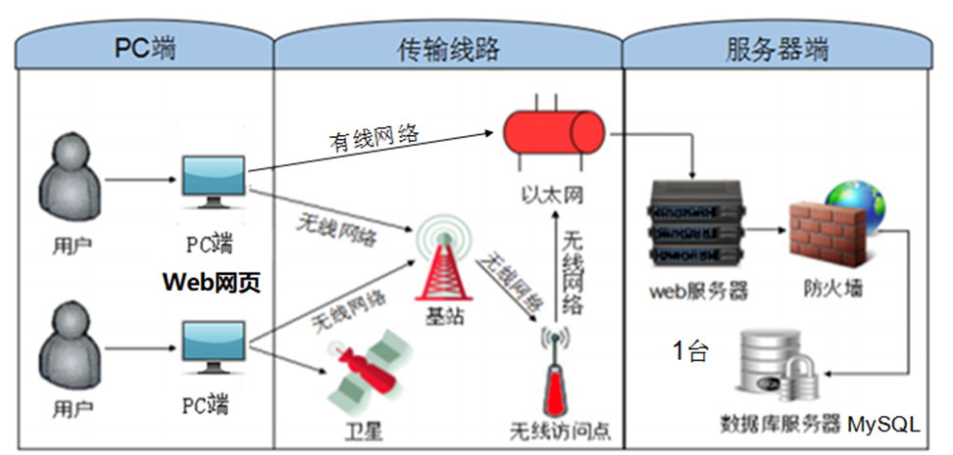

### 3.2.2 系统逻辑框架

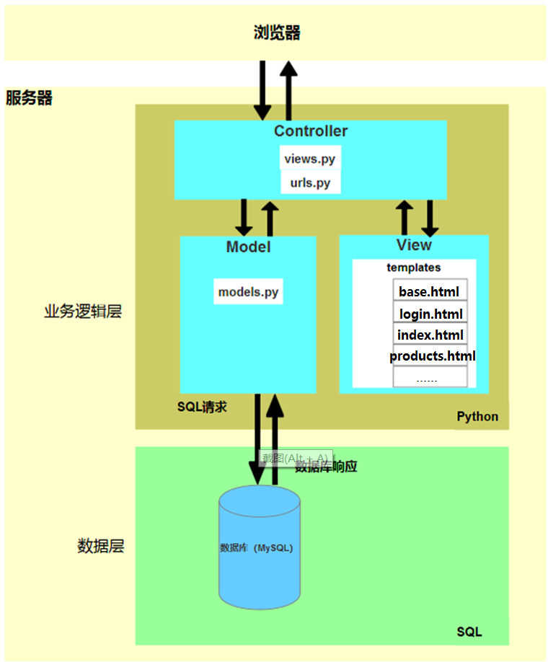

## 3.3 系统概念数据模型（E-R图）

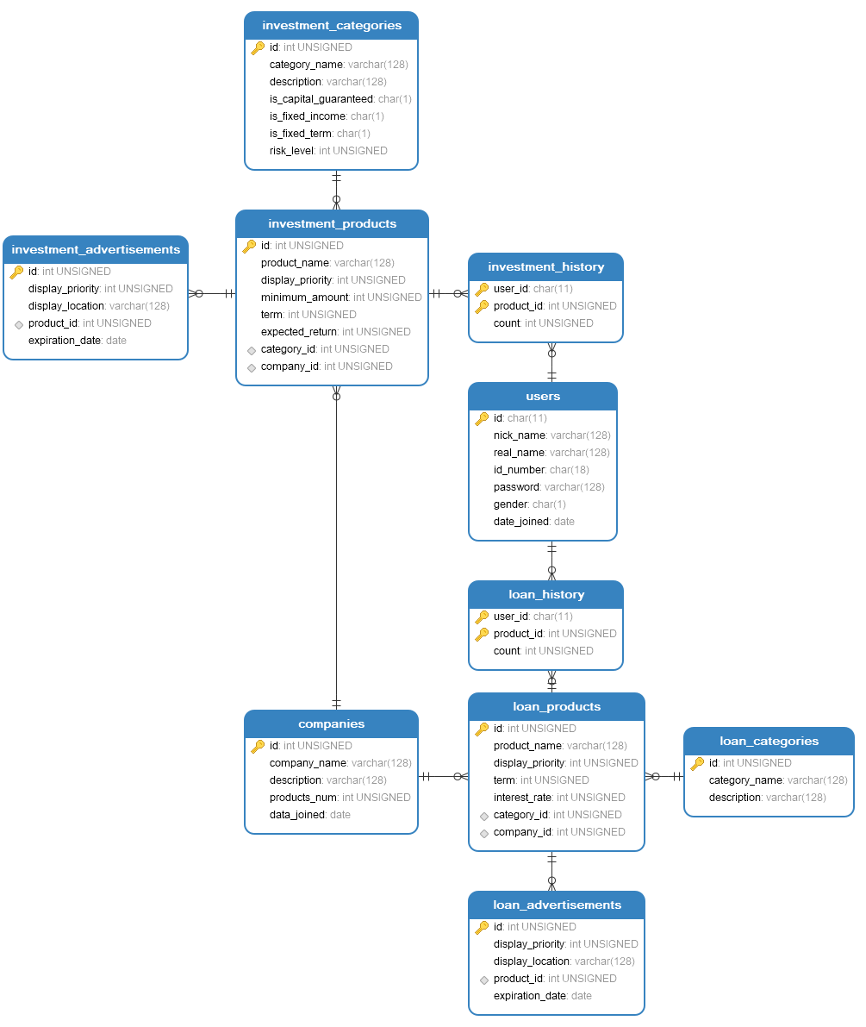

## 3.4 系统接口设计

人机接口：（1）系统提供注册接口给项目参与者。

（2）系统提供登陆接口给项目参与者。

内部接口：python的MySQL数据库连接API(MySQLdb)、django的MySQL扩展API连接数据库。

外部接口：暂时没有涉及。

## 3.5 系统非功能性设计

（1）感观需求：本项目管理系统界面风格要简洁明了，同时网站应该看起来足够精美。界面需求还包括对控件进行规范和对控件的使用范围进行一个规定等方面的内容。可以考虑借用一个原型来描述。

（2）易用性需求：使用户在发送接受消息无需等待太多时间。

（3）执行需求：在用户使用该软件时，要保证系统不崩溃。

（4）操作和环境需求：普通的电脑即可。

（5）可维护性需求：本系统要易于维护，在服务器崩溃时要尽快修复。

（6）安全性需求：本系统要实现保密性、可靠性和完整性三个特性。数据不能被授权用户以外的任何人访问，同时授权用户可以不受阻止的访问数据。此外，该系统还要具有和其他软件的兼容能力。

## 3.6 术语表

|  |  |
| --- | --- |
| **术语** | **解释** |
| 昵称 | 用户在平台上设置的自己账号的名称。 |
| 筛选条件 | 用户所选择的进行分类的金融产品的种类。 |
| 历史记录 | 用户在平台上登录并进行搜索后保存在后台数据库中的搜索记录。 |
| 个性化推荐 | 后台服务器通过分析用户的历史搜索记录后所推荐给用户的金融产品。 |
| 热搜榜 | 后台数据库通过分析所有用户的历史搜索记录后分析出搜索率最高的金融产品的筛选结果。 |

# 四．详细设计

## 4.1 系统设计目标

* 保证聊天软件能正常运行，尽可能少出现崩溃现象。
* 保证用户账户的安全性。
* 网页功能基本实现，并保证响应速度。
* 安全性：保证服务器不会轻易收到攻击，网站出现故障时能迅速进行故障处理并快速恢复。

## 4.2 设计概述

### 4.2.1 系统复用计划

**框架复用**：B/S型分布式架构多种场合适用。

### 4.2.2 系统接口设计

**前端用户接口设计：**首页界面、注册页面、登陆页面、索引页面等

**系统内部接口设计：**python的MySQL数据库连接API(MySQLdb)、django的MySQL扩展API连接数据库

**系统外部接口设计：**无

### 4.2.3 对象模型设计

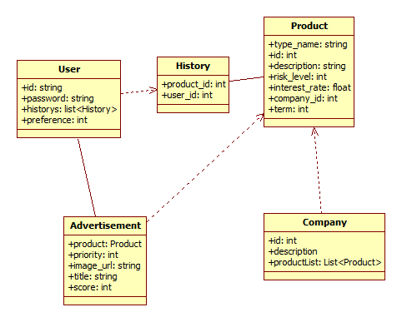

### 4.2.4 数据库设计

|  |  |  |  |  |  |
| --- | --- | --- | --- | --- | --- |
| **数据名称** | **数据业务描述** | **业务数据类型** | **所属表格** | **对应的字段** | **字段类型** |
| 用户ID | 用户的唯一标识，手机号码 | 字符串，统一长度11位 | users | id | char(11) |
| 用户密码 | 用户登陆密码 | 由字母、数字组成的8到16位字符串 | users | password | varchar(128) |
| 用户昵称 | 用户昵称 | 32位长度以内字符串 | users | nick_name | varchar(128) |
| 用户姓名 | 用户真实姓名 | 32位长度以内字符串 | users | read_name | varchar(128) |
| 身份证号 | 用户身份证号码 | 18位长度字符串 | users | id_number | char(18) |
| 用户性别 | 标识用户性别 | 一个字符，B表示男，G表示女 | users | gender | char(1) |
| 用户注册日期 | 用户注册日期 | 日期类型 | users | date_joined | date |
| 公司ID | 公司的唯一标识 | 非负整型，长度5-10位 | companies | id | unsigned int |
| 公司名称 | 公司名称 | 128位长度以内字符串 | companies | company_name | varchar(128) |
| 公司描述 | 公司描述 | 128位长度以内字符串 | companies | description | varchar(256) |
| 产品数量 | 公司在平台发布的产品数量 | 非负整数 | companies | products_num | unsigned int |
| 公司注册日期 | 公司入驻平台日期 | 日期类型 | companies | date_joined | date |
| 投资产品类型ID | 投资产品类型唯一标识 | 非负整数 | investment_categories | id | unsigned int |
| 投资产品类型名称 | 投资产品类型名称 | 128位长度以内字符串 | investment_categories | category_name | varchar(128) |
| 投资产品类型描述 | 投资产品类型描述 | 128位长度以内字符串 | investment_categories | description | varchar(128) |
| 是否固定收益 | 投资是否固定收益 | 一个字符，T表示“是”，F表示“否” | investment_categories | is_fixed_income | char(1) |
| 是否定期 | 投资是否定期 | 一个字符，T表示“是”，F表示“否” | investment_categories | is_fixed_term | char(1) |
| 是否保本 | 投资是否保本 | 一个字符，T表示“是”，F表示“否” | investment_categories | is_capital_guaranteed | char(1) |
| 风险等级 | 投资产品风险评级 | 非负整数，暂定1-10 | investment_categories | risk_level | unsigned int |
| 投资产品ID | 投资产品的唯一标识 | 非负整型，长度5-10位 | investment_products | id | unsigned int |
| 投资产品名称 | 投资产品名称 | 128位长度以内字符串 | investment_products | product_name | varchar(128) |
| 展示优先级 | 投资产品在按类别、关键字检索时的展示优先级 | 非负整数，暂定1-10 | investment_products | display_priority | unsigned int |
| 最小投资额 | 投资产品最小投资额 | 非负整数 | investment_products | minimum_amount | unsigned int |
| 投资周期 | 投资周期，单位为天 | 非负整数 | investment_products | term | unsigned int |
| 期望回报 | 期望回报，年利率% | 非负整数，如5表示年利率为5% | investment_products | expected_return | unsigned int |
| 类型ID | 标识投资产品所属类型 | 非负整数 | investment_products | category_id | unsigned int |
| 公司ID | 标识投资产品所属公司 | 非负整数 | investment_products | company_id | unsigned int |
| 贷款产品类型ID | 贷款产品类型的唯一标识 | 非负整数 | loan_categories | id | unsigned int |
| 贷款产品类型名称 | 贷款产品类型名称 | 128位长度以内字符串 | loan_categories | category_name | varchar(128) |
| 贷款产品类型描述 | 贷款产品类型描述 | 128位长度以内字符串 | loan_categories | description | varchar(128) |
| 贷款产品ID | 贷款产品的唯一标识 | 非负整数 | loan_products | id | unsigned int |
| 贷款产品名称 | 贷款产品名称 | 128位长度以内字符串 | loan_products | product_name | varchar(128) |
| 贷款产品展示优先级 | 贷款产品在按类别、关键字检索时的展示优先级 | 非负整数，暂定1-10 | loan_products | display_priority | unsigned int |
| 还款周期 | 还款周期，单位为天 | 非负整数 | loan_products | term | unsigned int |
| 贷款利率 | 贷款利率% | 非负整数，如5表示年利率为5% | loan_products | interest_rate | unsigned int |
| 广告ID | 广告的唯一标识 | 非负整数 | investment_advertisements，loan_advertisement | id | unsigned int |
| 广告展示优先级 | 广告展示优先级 | 非负整数，暂定1-10 | investment_advertisements，loan_advertisement | display_priority | unsigned int |
| 广告展示位置 | 广告展示位置，如主页、侧边栏等 | 128位长度以内字符串 | investment_advertisements，loan_advertisement | display_location | varchar(128) |
| 广告产品ID | 标识广告所展示的产品 | 非负整数 | investment_advertisements，loan_advertisement | product_id | unsigned int |
| 广告过期日期 | 广告过期日期 | 日期类型 | investment_advertisements，loan_advertisement | expiration_date | date |
| 用户ID | 标识历史记录的所属用户 | 固定11位长度字符串 | investment_history，loan_history | user_id | varchar(16) |
| 产品ID | 标识用户浏览的产品 | 非负整数 | investment_history，loan_history | product_id | unsigned int |
| 浏览次数 | 记录用户浏览同一产品的次数 | 非负整数 | investment_history，loan_history | count | unsigned int |

### 4.2.5 前端设计

前端框架：

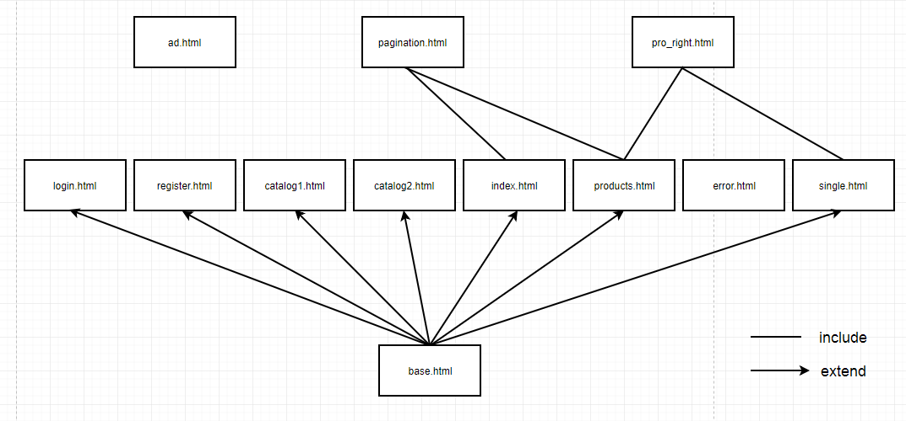

前端组件功能：

|  |  |  |  |
| --- | --- | --- | --- |
| **页面名称** | **中文名称** | **详细说明** | **状态** |
| ad.htlm | 广告页面 | 用来展示广告的页面，未来用于扩展盈利模式可用。 | 未整合 |
| base.html | 基础页面 | 基本页面，许多前端的页面在这个基础页面上延伸。 | 已整合 |
| catalog1.html | 目录1 | 延伸于base.html，用来做理财类的分类。 | 已整合 |
| catalog2.html | 目录2 | 延伸于base.html，用来做贷款类的分类。 | 已整合 |
| error.html | 错误页面 | 用来处理错误信息。 | 未整合 |
| index.html | 索引页面 | 延伸于base.html，用来展示服务器处理后推荐给客户的产品信息。 | 已整合 |
| login.html | 登录界面 | 延伸于base.html，用户可以通过此来进行登录。 | 已整合 |
| pagination.html | 分页页面 | 延伸于base.html，实现分页功能。 | 已整合 |
| pro_right.html | 推荐页面 | 延伸于base.html，用来置放热搜榜的产品推荐。 | 已整合 |
| products_html | 产品页面 | 延伸于base.html，用来显示用户搜索后的产品列表。 | 已整合 |
| register.html | 注册页面 | 延伸于base.html，用来实现用户账号的注册。 | 已整合 |
| single.html | 详情页面 | 延伸于base.html，选定一个产品后可以通过此页面来进行展示。 | 已整合。 |

# 五．系统发展计划

## 5.1 系统功能拓展

### 5.1.1 热搜榜推荐

“e-fi”平台可以通过分析全体客户的历史搜索记录，通过大数据算法计算出全体客户搜索次数最多的金融产品，并进行展示，称为“热搜榜”。这种“热搜榜”可以在平台规模达到一定程度，业务水平达到一定阶段之后实现，用以对平台合作方的金融机构收取一定的“热搜榜”费用。

### 5.1.2 模糊搜索

目前由于我们项目组的能力和时间所限，只能够实现对于关键字的点击进行精准化的搜索，这种搜索算法当然是不够的。未来可以在平台上实现依赖于关键字的搜索，用户可以输入关键字进行搜索，系统通过调用成熟的第三方库进行关键字的模糊搜索，从而实现更加方便更加贴合客户的搜索方式。

### 5.1.3 线上理财教程

这是平台在中期发展的计划。由于每一个登录到平台注册并进行搜索的用户并不一定具有一定的金融知识，依托于平台背后的公司背景，平台可以开展线上理财课程，开展线上理财课程教学，使得缺乏一定金融知识的客户在登录我们平台之后可以进行金融知识的学习，从而更好地进行产品的筛选。这也是平台中期盈利模式中的一部分。

### 5.1.4 专业投资指导（精准个性化推荐）

目前平台的个性化推荐仅仅局限于来源于客户的历史数据，但客户的搜索往往具有一定的随机性和不确定性，因此这种“模糊的”个性化推荐并不能很好地反映出客户的偏好选择。平台在发展到一定规模之后，可以依托平台背后的公司背景，在平台设置专业投资指导团队，对有意向的客户进行一对一的精准个性化投资推荐。这也是平台中期盈利模式中的一部分。

### 5.1.5 投资理财社区

客户的黏度是衡量一个平台活跃用户数量的标准之一。能否很好地留下老客户，使得平台的活跃用户尽可能地留存下来，是我们平台所需要考虑的方面之一。因此，我们可以在平台设置一个投资理财社区，一方面让所有在我们平台注册的用户可以在其中进行交流学习，另一方面可以在这个社区中发布一些金融广告或者是普及一些金融产品知识，增加客户的留存度。

## 5.2 系统性能拓展

### 5.2.1 服务器性能提高

客户的投资理财需求会随着金融市场的冷热程度而发生变化。因此，我们不能排除在我们平台发展到一定规模之后，一旦金融市场过热，平台的客户数量激增的可能，这种情况有可能会导致平台服务器过载或者宕机。因此，在平台发展中，如何很好地维护服务器，提高服务器性能，是一个必须要考虑的方面。平台一方面可以购置性能更高，稳定性更强的服务器，另一方向可以设置备用服务器，在常规服务器过载或者宕机的情况下及时进行工作，保障平台的正常运行。

### 5.2.2 数据库备份处理

一般而言，在一个具有严格管理的技术团队中，是不会有后台数据库内容因为人为因素造成损坏的可能性，但是我们不能排除由于自然不可抗力或者是数据库本身的原因造成的数据丢失。因此很有必要设置多个异地数据库，并及时进行异地同步，保障数据库中数据的一致性。使得当某一个数据库出现问题或者数据丢失的情况下，平台依然能够正常运行。